Численное интегрирование методом трапеций.   
Вычислите значение определенного интеграла

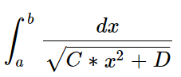     
методом трапеций. Оцените погрешность вычислений. 

**Условия для  применения метода трапеций:**    
1)Функция непрерывна на промежутке от a до b[3] 

**Входные данные:**

* a,b-пределы интегрирования;
* c,d-коэффициенты в уравнении,
* n-количество шагов

**Выходные данные:**

* F-значение определенного интеграла

**Возможность применения метода:**Данный метод можно применить, т.к. функция непрерывна на рассматриваемом участке. 

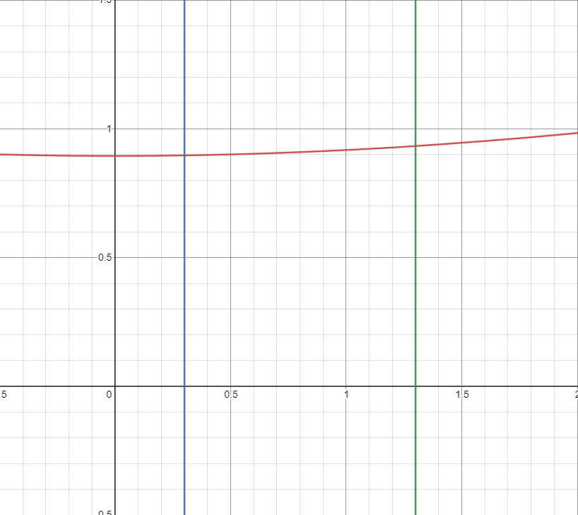  
На данном графике видно, что график на нужном нам участке непрерывен   
  
Проведём разбиение отрезка **[a,b]** на **n равных** отрезков:   
[x0;x1],[x1;x2]…[xn-1,xn], x0=ax0=a; xn=b xn=b  
  
Формула трапеций:  
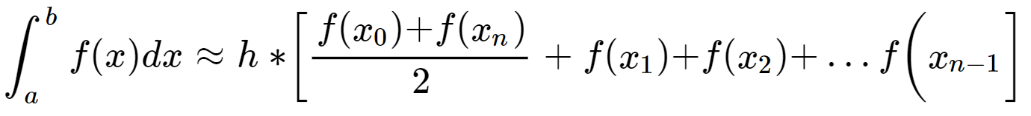  
 – шаг

значения подынтегральной функции в точках;

Точек будет на одну больше, чем количество отрезков

Общая формула трапеций сокращается до размера: 

**Погрешность вычислений:**

При задании количества шагов 10 значение интеграла будет равно 0.9898   
При задании количества шагов 20 значение интеграла будет равно 1.0439   
Погрешность за 10 шагов составила 1,0439-0,9898=0,0541